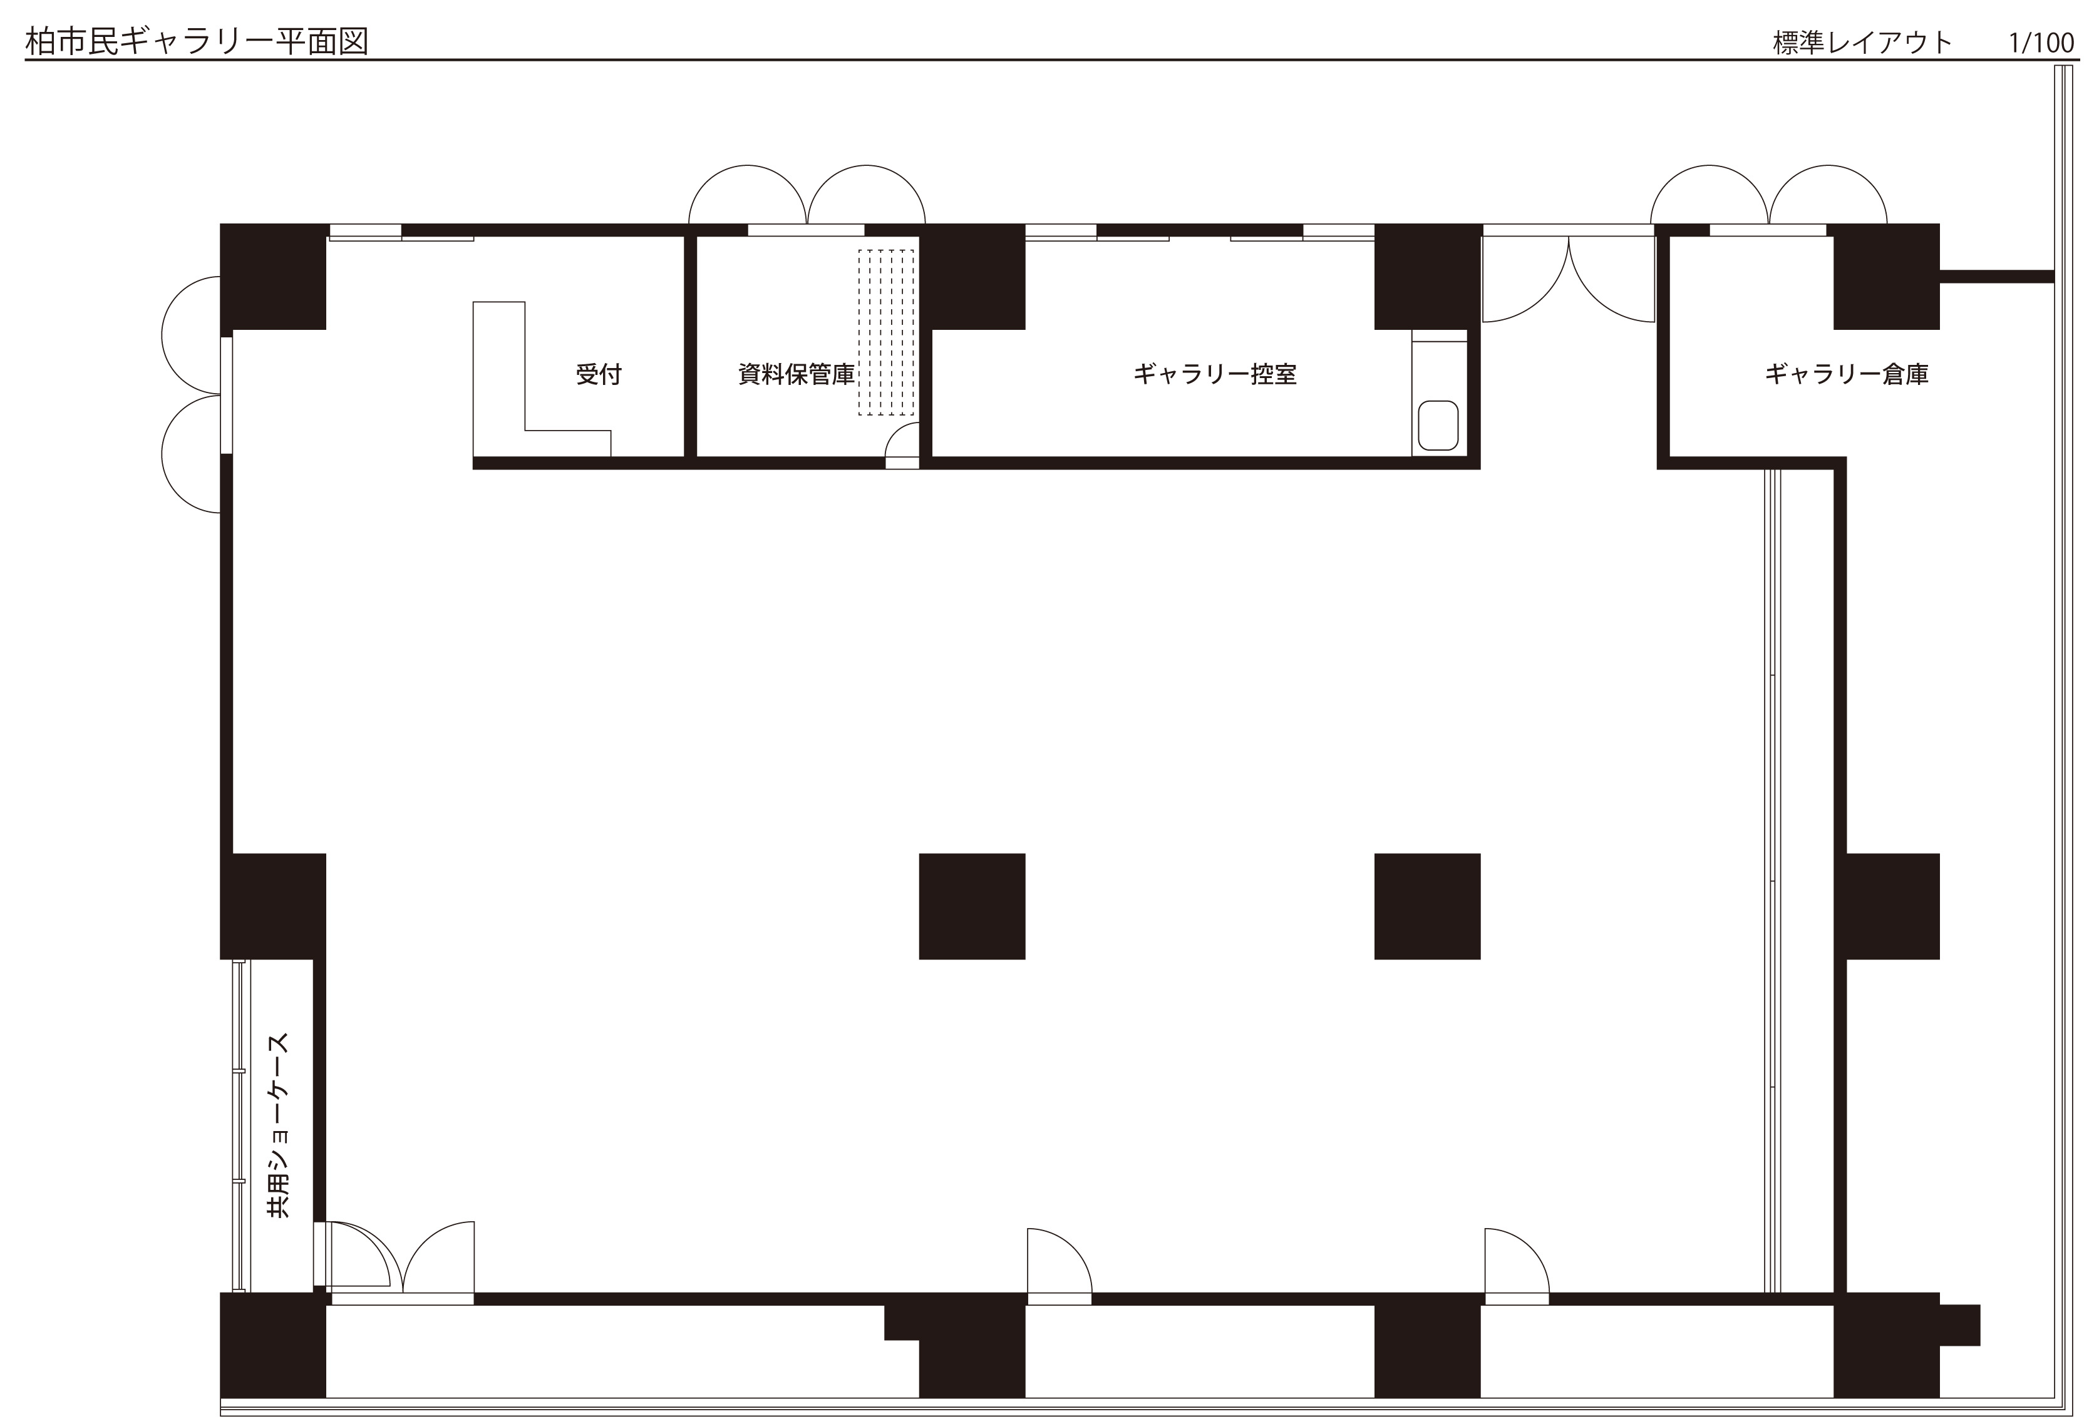

※共用ショーケースの出入口扉前には展示できません。共用ショーケースには、事前にご提出いただくB2サイズまでのポスター以外は設置できません。
※搬入当日を含む使用期間中の箱型パネルの移動・追加・撤去は対応いたしかねます。レイアウトの変更は使用初日前日より前にご連絡ください。
団体名 |  | 使用日 | 令和 年 月 日（ ）から  令和 年 月 日（ ）まで

■レイアウト図面記載方法
１ 図面欄 「展示作品一覧」に基づき，作品の番号を図面に記入してください。また，可動間仕切りや箱型パネルについても，
使用形態に応じて記入してください。
２ 団体名欄 団体の名称を記入してください。
３ 使用日欄 使用予定日を記入してください。
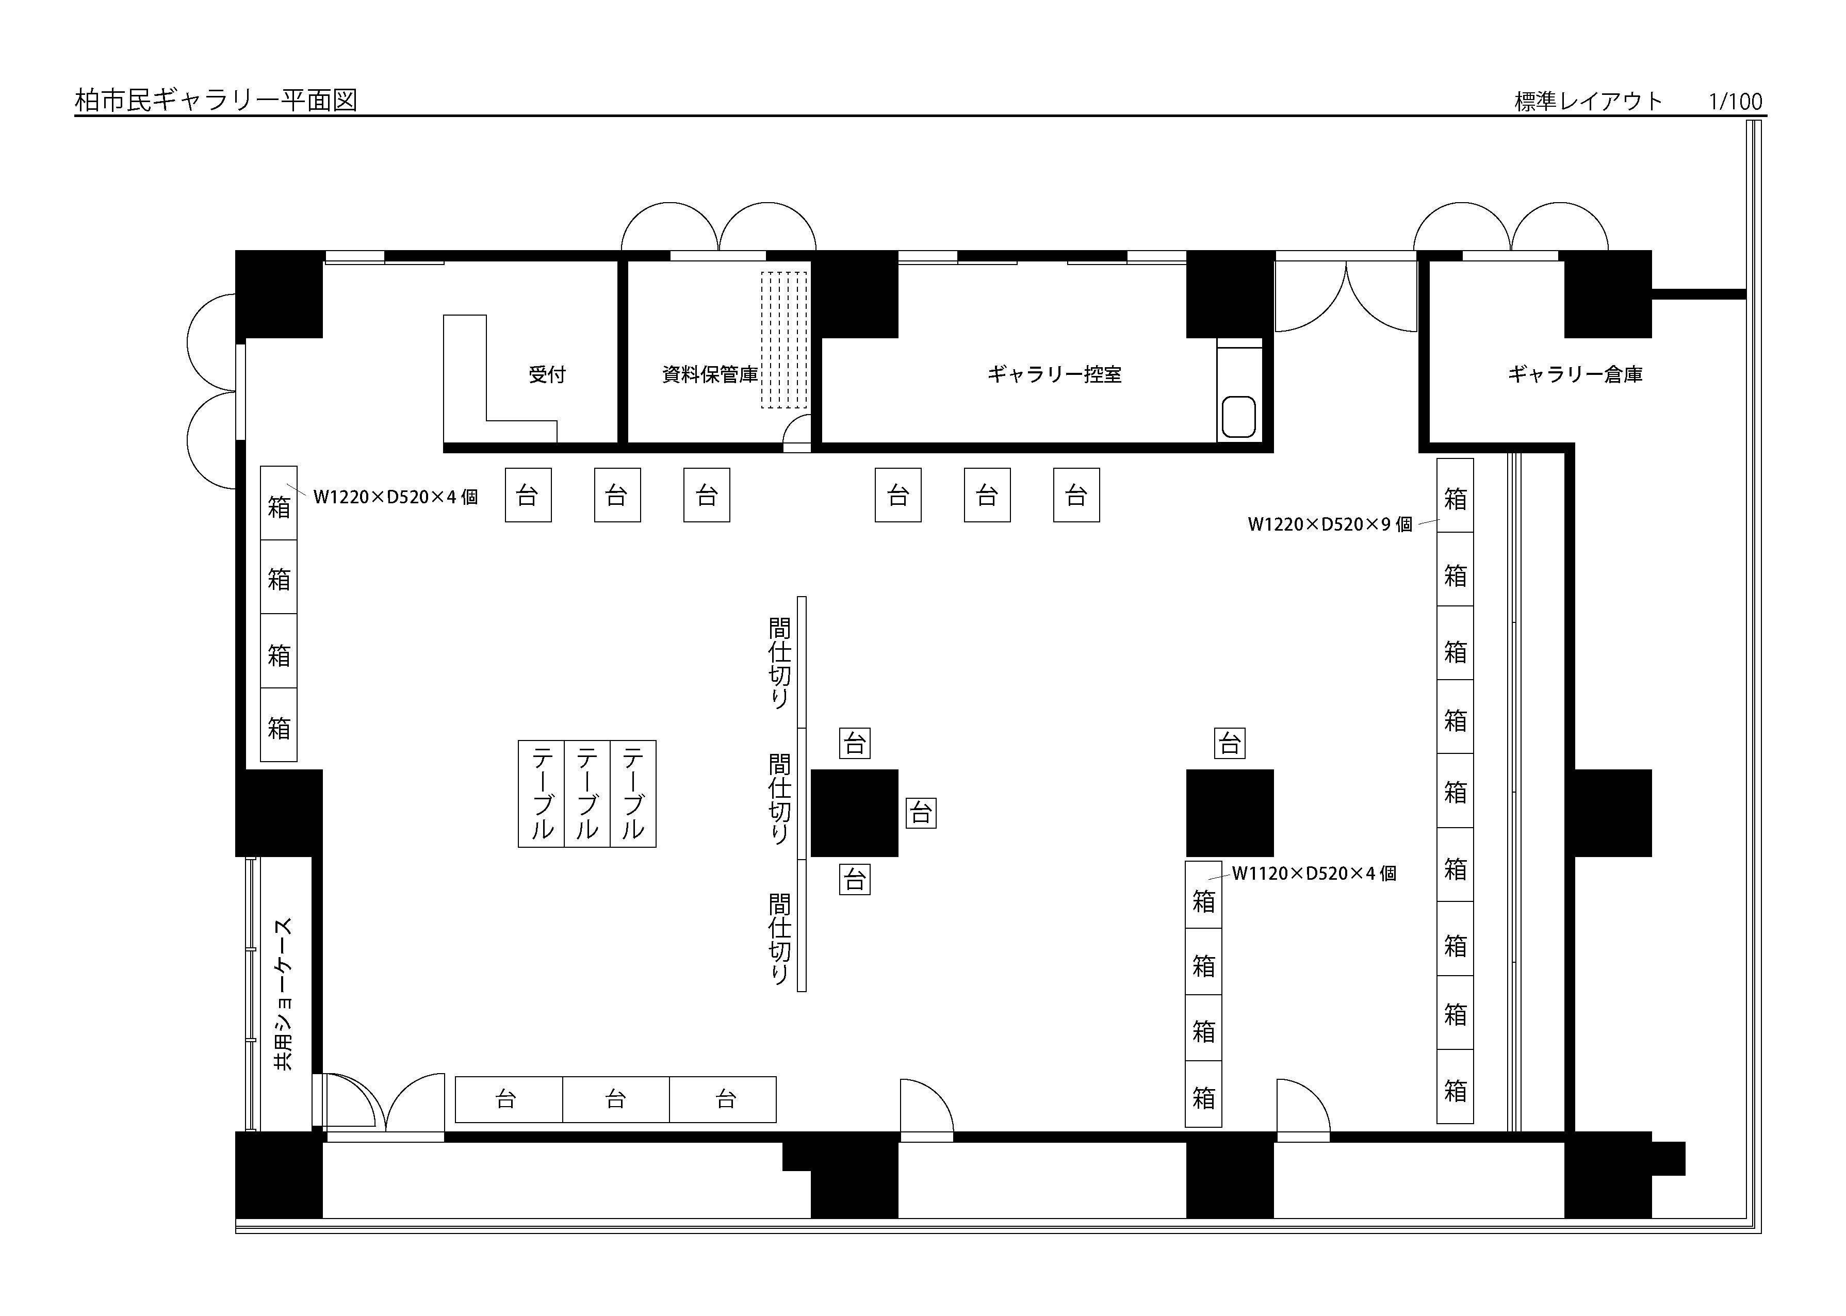
＜記入例＞

箱＝箱型パネル 2種
･W1220mm×D520mm×H2200mm 13個
･W1120mm×D520mm×H2200mm 4個

間仕切り＝可動間仕切り 5枚

テーブル＝折り畳みテーブル
･W1800mm×D600mm×H700mm １3台

台＝展示台（組立式）天板
･W1800mm×D600mm 12枚
･W900mm×D600mm 30枚
･W450mm×D450mm 30枚

※上記の各記載数量が各備品の最大数です。
※柏市民ギャラリー備品につきましては、別紙の「柏市民ギャラリー備品一覧」を、ご参照ください。

